Министерство здравоохранения Астраханской области
ГБУЗ АО «Центр медицинской профилактики»
ДИЕТА ПРИ САХАРНОМ ДИАБЕТЕ 2-го типа (даже без ожирения).

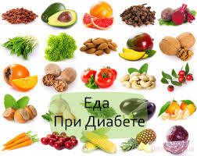
ИСКЛЮЧИТЬ: любой хлеб, сахар, мёд варенье, сливочное масло, икру всех пород рыб, сало, любую колбасу, семечки, любой сыр, брынзу, маргарин, сметану, майонез, тыкву, салат из свеклы, из моркови, виноград, арбузы, дыни, бананы, мороженое.

САХАРОЗАМЕНИТЕЛИ: ксилит, сорбит, стевия.
Нельзя фруктозу.

МОЖНО: три грецких ореха в неделю, 1 чернослив в день или 2 половинки кураги в день, 2 любых яблока или 2 апельсина, 150 гр. для женщин, 250 гр. для мужчин – мяса или рыбы, или любой птицы.
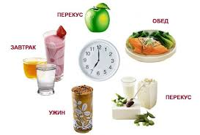
ЗАВТРАК в 8-9 часов: взять 3-4 ст. ложки каши (кроме рисовой и манной) или 3-4 ст. ложки творога – любой жирности, или 2яйца (можно омлет), если без желтков – можно каждый день. Но, конечно, что-либо одно: или каша, или творог, или яйца. Если яйца с желтками – 2штуки в неделю.

ПЕРЕКУС: каждые 1,5 – 2 часа (до обеда или ужина): любая капуста (свежая, тушёная, квашенная), баклажаны, огурцы, помидоры (свежие или консервированные), винегрет, яблоки, апельсины.

ОБЕД в 12-13 часов:
- Любой суп (можно уху);
- Второе блюдо из мяса или птицы, или рыбы. В качестве гарнира овощи (свежие, тушёные, маринованные), кроме круп, картофеля и вермишели. Вермишель, картофель, крупы можно в супе.
- Тушёная фасоль или горох, или грибы с овощами.
Что-либо одно из трёх вариантов
УЖИН в 16-17 часов (не позже):
какой-либо вариант обеда (или первое или второе блюдо). Или можно заменить на 3 ст. ложки творога или стакан кефира, лучше натурального.

Материал подготовлен
отделом подготовки и тиражирования
медицинских информационных материалов «ЦМП»
- 2019г.

